Porównanie własnej metody całkowania z funkcjonalnością GSL

- Wykorzystałem metodę prostokątów

- Jako funkcji GSL użyłem podstawowej funkcji gsl_integration_qng

- Jako funkcjię podcałkową wykorzystałem f(x) = 7*x^2 - 4*x + 3

- Całkowałem na przedziale [0, 1] z zadaną dokładnością 0.0001

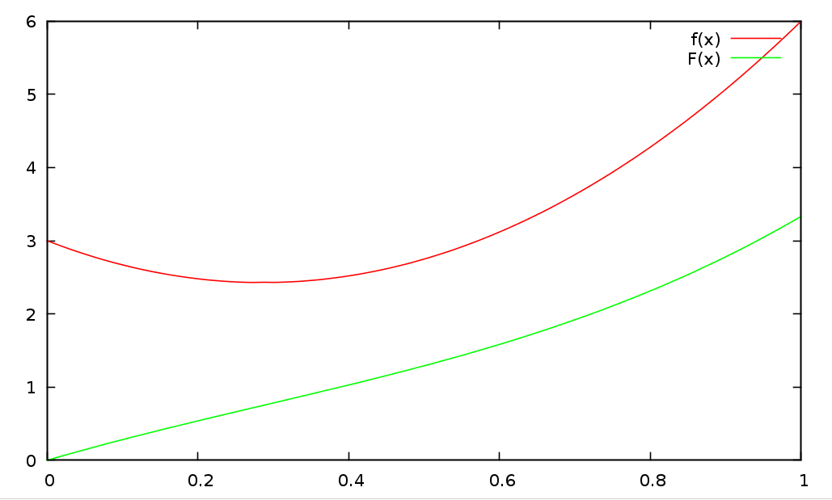

Do uzyskania zadanej dokładności potrzeba było 12249 podziałów metody prostokątów, wynik wyniósł 3.333456 (dokładny 3.(333)).

Do uzyskania analogicznej dokładności w metodzie GSL potrzeba 21 kroków, a wynik wynosi 3.333333.

- Metoda prostokątów zajęła średnio 206.880000 usec

- Metoda GSL zajęła średnio 0.320000 usec

Całkowanie adaptacyjne

- Wykorzystałem metodę prostokątów

- Jako funkcji GSL użyłem gsl_integration_qag

- Jako funkcjię podcałkową wykorzystałem g(x) = sin(666*x) + 1

- Całkowałem na przedziale [0, 1] z zadaną dokładnością 0.0001

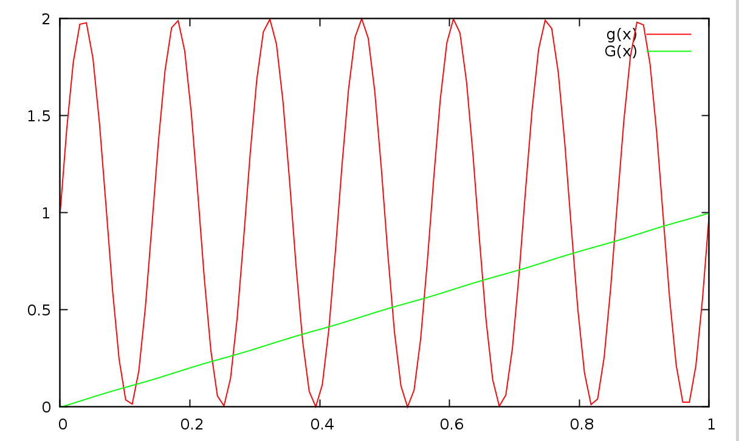

- Metoda prostokątów zajęła średnio 10.0000 usec

- Metoda GSL zajęła średnio 159.0000 usec

Jak widać w tym przypadku całkowanie ręczne jest szybsze, ale zupełnie bezużyteczne, gdyż zwraca wynik 1.5999449506 przy oczekiwanym ~1. Metoda QAG zwraca wynik 1.0000002337, a więc radzi sobie doskonale z tą funkcją

Całkowanie z osobliwościami

- Wykorzystałem metodę prostokątów

- Jako funkcji GSL użyłem gsl_integration_qags

- Jako funkcjię podcałkową wykorzystałem h(x) = 1 / sqrt(1 - x)

- Całkowałem na przedziale [0, 1] z zadaną dokładnością 0.0001

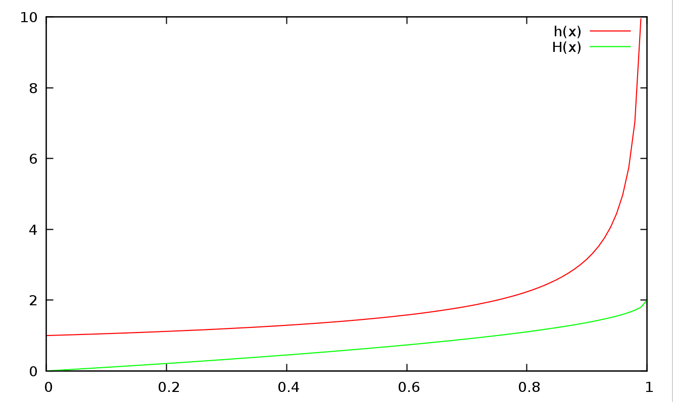

Osobliwość znajduje się w x = 1. Funkcja ta jest jednak całkowalna na zadanym przedziale, a oczekiwany wynik to 2. Istotnie taką też wartość zwraca metoda GSL. Metoda prostokątów wypisuje nieskończoność.

- Metoda prostokątów zajęła średnio 7.0000 usec

- Metoda GSL zajęła średnio 12.000000 usec

Całkowanie funkcji oscylacyjnych

- Wykorzystałem metodę prostokątów

- Jako funkcji GSL użyłem gsl_integration_qawo

- Jako funkcjię podcałkową wykorzystałem k(x) = 7 * x * (cos(13 * x) + sin(x)) + 21

- Całkowałem na przedziale [0, PI] z zadaną dokładnością 0.0001

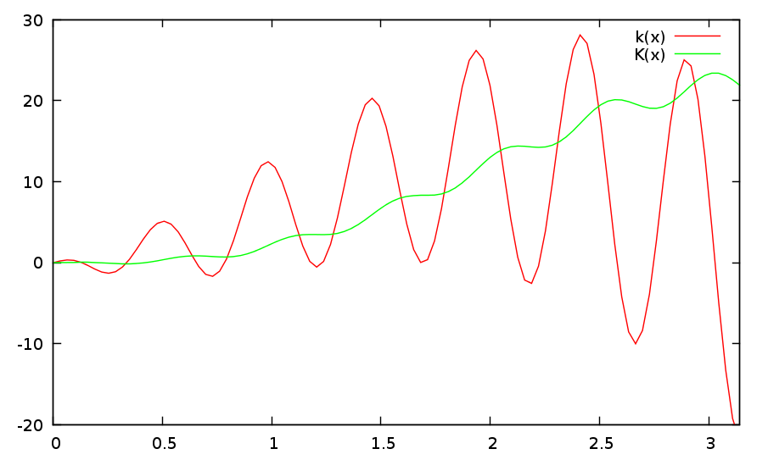

Metoda calkowania funkcji oscylacyjnych biblioteki GSL poprawnie oblicza wartosc powyzszej calki. Metoda prostokątów nie radzi sobie z nią zupełnie.
Funkcja QAWO: -5.4977871438
Metdoa prostokatow: 2.3915595820

- Metoda prostokątów zajęła średnio 13.0000 usec

- Metoda GSL zajęła średnio 206.000000 usec

